ČET., 7. 5. 2020, od 8. 20 – 12. 55
Pozdravljeni učenci 8. a in 8. b razreda!
Danes boste imeli kulturni dan z naslovom:
VIRTUALNI OGLED NARODNE GALERIJE
Ker je to dan dejavnosti, vam vse ostale obveznosti odpadejo. Zato pa morate nalogo, ki je povezana z Narodno galerijo, danes do 12. 55 ure tudi oddati na moj elektronski naslov.
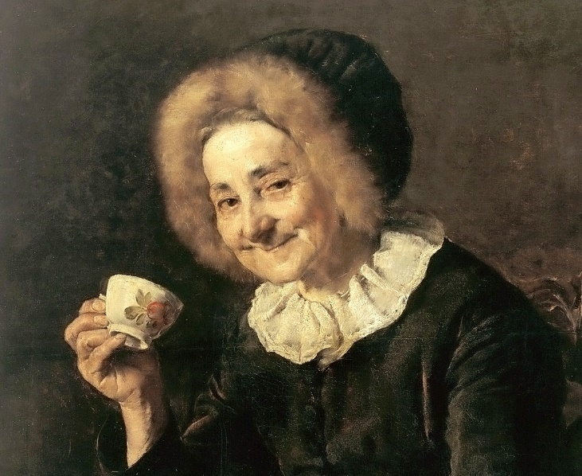
Znamenita slika Kofetarica, Ivane Kobilice

Na spodnji povezavi boste vstopili v mojo spletno učilnico in boste sledili navodilom.
Ogledali si boste Narodno galerijo, tri video predstavitve in oblikovali učni list.
Potrebujete: list A4 format, svinčnik za risanje, kemični svinčnik za pisanje odgovorov.

PISNO NALOGO SESTAVLJA: virtualni ogled, naslovi slik, najdi slike, risba, odgovor na vprašanje.

Od 8. 20 – 12. 55 sem vam na voljo za morebitna vprašanja, potem pa pričakujem vaše izdelke.
Oddajajte podpisan izdelek, na enem listu, A4 format (primer pisanja naloge je na koncu povezave).
Želim vam veliko zanimivih odkritij, uspešno risanje in se veselim vaših izdelkov!

https://ucilnice.arnes.si/mod/page/view.php?id=1138371

